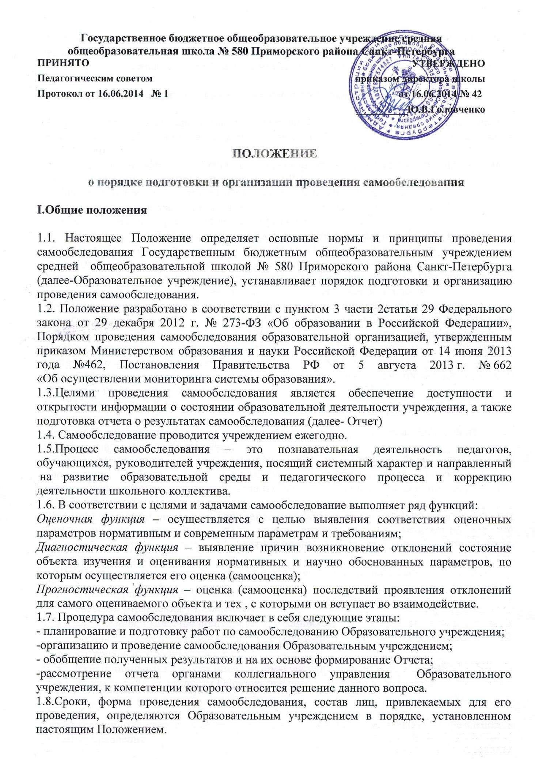
1.9.Результаты самообследования оформляются в виде отчета, включающего аналитическую часть и результата анализа показателей деятельности Образовательного учреждения, подлежащей самообследованию по состоянию на 1 августа текущего года

2.Планирование и подготовка работ по самообследованию

2.1. Руководитель Образовательного учреждения издает приказ о порядке, сроках проведения самообследования и составе комиссии по проведению самообследования (далее - Комиссии).
2.2.Председателем Комиссии является директор школы, заместителем председателя Комиссии является заместитель директора по УВР.
2.3.Для проведения самообследования в состав Комиссии включаются:
- представители коллегиальных органов управления Образовательным учреждением;
- при необходимости представители иных органов и организаций.
2.4. При подготовке к проведению самообследования председатель Комиссии проводит организационное подготовительное совещание с членами Комиссии, на котором:
- рассматривается и утверждается план проведения самообследования;
- за каждым членом Комиссии закрепляется направление работы Образовательного учреждения, подлежащее изучению и оценке в процессе самообследования;
- уточняются вопросы, подлежащие изучению и оценке в ходе самообследования;
- председателем Комиссии или уполномоченным им лицом, даётся развёрнутая информация о нормативно-правовой базе, используемой в ходе самообследования, о месте(ах) и времени предоставления членам Комиссии необходимых документов и материалов для проведения самообследования, о контактных лицах;
- определяются сроки предварительного и окончательного рассмотрения на Комиссии результатов самоообследования.
2.5. Председатель Комиссии на организационном подготовительном совещании определяет:
- порядок взаимодействия между членами Комиссии и сотрудниками Образовательного учреждения в ходе самообследования;
- ответственное лицо из числа членов Комиссии, которое будет обеспечивать координацию работы по направлениям самообследования, способствующее оперативному решению вопросов, возникающих у членов Комиссии при проведении самообследования;
- ответственное лицо за свод и оформление результатов самообследования дошкольного образовательного учреждения в виде отчета, включающего аналитическую часть и результаты анализа показателей деятельности Образовательного учреждения, подлежащего самообследованию.
2.6. В план проведения самообследования в обязательном порядке включается оценка:
- образовательной деятельности,
- системы управления учреждением,
- содержания и качество подготовки обучающихся,
- организации методического, библиотечно - информационного обеспечения,
- материально-технической базы,
- функционирования внутренней системы оценки качества образования,
- показателей деятельности Образовательного учреждения, а именно:

-Организационно-правовое обеспечение деятельности Образовательного учреждения и системы управления.
-Характеристика образовательных программ, реализуемых в Образовательном учреждении.
-Кадровое обеспечение реализуемых образовательных и воспитательных программ.
-Уровень и качество общеобразовательной подготовки обучающихся.
-Достижения предметных результатов по итогам государственной (итоговой) аттестации обучающихся 9 класса.
-Достижения предметных результатов по итогам государственной (итоговой) аттестации обучающихся 11 классов в форме ЕГЭ
-Трудоустройство учеников.
-Выполнение учебных планов и программ по уровню образования.
-Характеристика системы воспитания в Образовательном учреждении.
-Учебно-методическое, библиотечно-информационное, материально-техническое обеспечение образовательного процесса.
2.7.В процессе самообследования отдельно анализируются показатели:
-общеобразовательной школы
-Отделения дошкольного образования детей
-Отделения дополнительного образования детей.

3.Отчет о результатах самообследования

3.1. Информация, полученная в результате сбора сведений в соответствии с утверждённым планом самообследования, членами Комиссии передаётся лицу, ответственному за свод и оформление результатов самообследования Образовательного учреждения, не позднее чем за три дня до предварительного рассмотрения на Комиссии результатов самообследования.
3.2. Лицо, ответственное за свод и оформление результатов самообследования Образовательного учреждения, обобщает полученные данные и оформляет их в виде отчёта, включающего аналитическую часть и результаты анализа показателей деятельности Образовательного учреждения.
3.3. Председатель Комиссии проводит заседание Комиссии, на котором происходит предварительное рассмотрение Отчёта: уточняются отдельные вопросы, высказываются мнения о необходимости сбора дополнительной информации, обсуждаются выводы и предложения по итогам самообследования.
3.4. С учётом поступивших от членов Комиссии предложений, рекомендаций и замечаний по Отчёту председатель Комиссии назначает срок для окончательного рассмотрения Отчёта.
3.5. После окончательного рассмотрения результатов самообследования итоговая форма Отчёта направляется на рассмотрение Педагогического совета.
3.6.Отчет подписывается директором школы и заверяется печатью.
3.7.Размещение отчета Образовательного учреждения на официальном сайте учреждения в сети «Интернет» и направление его учредителю осуществляется не позднее 1 сентября текущего года.

